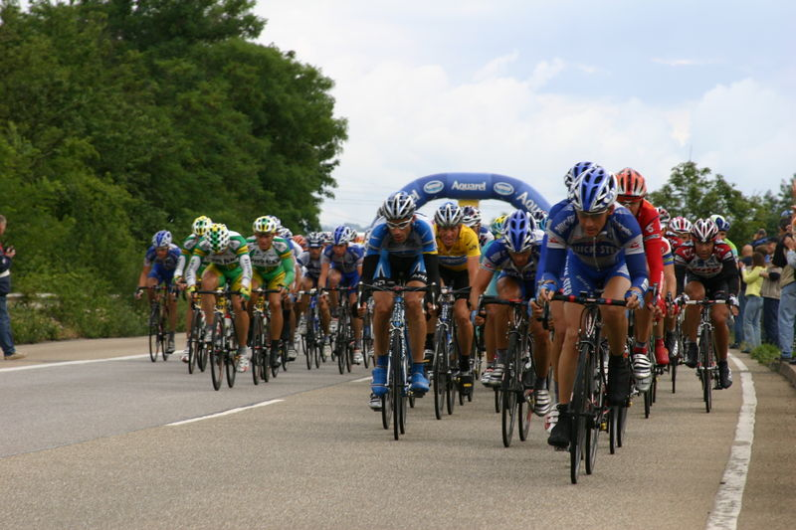

Kolesarstvo je zvrst športa, pri kateri se kot glavni pripomoček uporablja kolo.

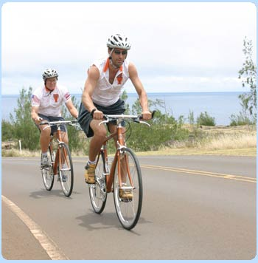KOLESARJENJE KOT REKREACIJA

Kolesarjenje je idealen šport za vsakodnevno rekreacijo saj je dinamično in kolesarju ob ukvarjanju s športom ponuja pristen stik z naravo, bodisi v hitrejšem tempu ali zgolj na kratkem popoldanskem izletu.
Združuje aerobno in anaerobno vadbo, saj se izrazito krepijo mišice. Poleg veslanja se kolesarjenje šteje za enega najtežjih športov.
Če imamo možnost, je idealno v službo prihajati s kolesom.

Slaba stran kolesarjenja je seveda nevarnost v prometu, ki pa jo lahko zmanjšamo z ustrezno opremo (čelada) in previdnostjo.

Rekreiranje s kolesom je priporočljivo tudi v družbi, saj med pogovorom razdalje hitro minejo.
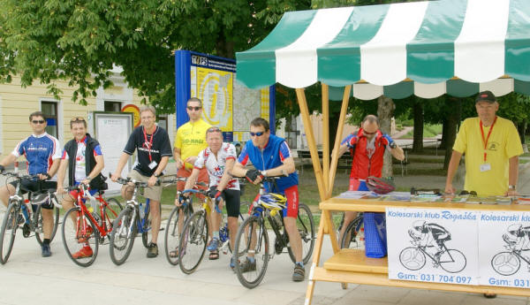

VPLIV NA TELO

Kolesarjenje zelo pozitivno vpliva na srčno-žilni sistem
in krepi mišice. Kolena, kolenske vezi, kolki, nožne mišice
in sklepi, ki so pri pokončni hoji zelo obremenjeni, so pri
kolesarjenju razbremenjeni. Krepi celotno telo, še posebej
kolena.

Pri kolesarjenju so najaktivnejši spodnji deli mišic; štiridelna
sprednja in zadnja stegenska mišica, delno ritna, v klancih,
odvisno od naklona, tudi mišice na rokah. Zaradi tega so srce
in sklepi na nogah razbremenjeni, kar zelo ugodno vpliva na
telo. Kolesarjenje pomaga tudi pri hujšanju, lažjih poškodbah
kolkov in kolenskih vezi, na splošno pa za večjo vzdržljivost,
vzdrževanje splošne fizične kondicije, okrepitev psihofizičnih
sposobnosti in dobro počutje.
S kolesarjenjem lahko ukvarja ali začne ukvarjati vsak, ki je
na splošno zdrav, odsvetuje pa se predvsem ljudem, ki jemljejo
določena zdravila, imajo vrtoglavico ali zelo starim ljudem.
Če se jim zavrti na cesti ali nimajo dobrega ravnotežja, lahko
padejo pod avto. Kolesariti je potrebno sebi primerno in spremljati
srčni utrip. Pri tem si pomagamo z
merilnikom srčnega utripa, ki nam pove kakšen napor izvajamo
nad srcem. Določimo si mejo, v kateri se bomo gibali, na primer
med 120 in 140 udarci na minuto.
Da opazimo pozitivne učinke vadbe, je potrebno kolesariti
dvakrat do trikrat na teden. Med tednom vsaj eno uro ali še
manj, če gre za kolesarjenje v hrib, konec tedna pa za tri, štiri
ure. Na začetku se ne zaženemo na vso silo. Kolesarimo počasi
in z ne prevelikim fizičnim naporom, razdalje naj bodo krajše.
Ko naredimo skupno od 300 do 500 kilometrov po ravnini in
navadimo sklepe, tetive in mišice, lahko začnemo trenirati vkreber
in se podamo na daljše ture. Izredno pomembno je med vožnjo treba piti vodo. Na vsakih petnajst, dvajset
minut je dobro popiti tri do štiri požirke vode. Pri daljših turah
so priporočljivi izotonični napitki, ki pomagajo ohranjati vzdržljivost
in dajejo energijo.Ob tem je nabolje, da naredimo krajše
postanke.

OPREMA ZA KOLESARJENJE

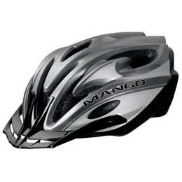
Kolesarska čelada
Čelada se mora dobro prilegati glavi. Dodatno jo lahko nastavimo še s sistemom zaščitnih pasov, ki morajo biti vedno zapeti. Sodobne čelade so lepo oblikovane z veliko zračnih odprtin za hlajenje. Posebej priporočamo tiste z mrežico na sprednjih zračnih odprtinah, ker ta zapre pot mušicam in drugim insektom ali tujkom. So tudi lahke in udobne. Nikakor ne oklevajte, temveč kupite čelado kar skupaj s kolesom.

Oblačila in obutev
Kolesarska oblačila se nekoliko razlikujejo od preostalih. Kolesarske hlače so obložene s posebnimi vložki, ki so zračni, brez šivov, narejeni iz enega kosa in prilagojeni telesu. Vse to pa zato, ker jih oblečemo na golo kožo, zato so večinoma tudi antibakterijsko obdelani.
Hlače in majice so iz lahkih materialov, ki dobro odvajajo vlago in nekoliko bolj ščitijo pred vetrom. Kolesarske majice imajo na hrbtni strani navadno žep ali dva, v katera lahko spravimo nekaj nujno potrebne opreme. Med kolesarska oblačila lahko uvrstimo še rokavice, ki omogočajo boljši prijem krmila, in vetrovko, ki jo uporabimo na daljših spustih in takrat, ko nas preseneti ali ujame slabo vreme.
Zaščitna očala
Zaščitna očala imajo več funkcij. V prvi vrsti zaščitijo oko pred sončnimi vplivi (UV- in IR-sevanje), služijo pa tudi za zaščito pred morebitnimi trdimi delci, raznimi insekti ter drugimi tujki, ki lahko med vožnjo zaidejo v oko. Če upoštevamo sorazmerno veliko hitrost, ki jo na kolesu lahko razvijemo, je možna tudi močnejša poškodba očesa. Temu se izognemo z uporabo zaščitnih očal.
Plastenka za pijačo
Plastenka za pijačo je na kolo pritrjena z nosilcem in mora biti stalno dostopna. Pri kolesarjenju je posebej pomembno, da na turo vedno vzamete polno plastenko tekočine. S seboj pa imejte v torbici za opremo dodatne vitaminske in mineralne tablete, ki jih lahko raztopite v vodi, ki jo boste najverjetneje morali večkrat dotočiti (odvisno od velikosti plastenke in dolžine ture).
Torbica za opremo
Na razpolago je več vrst torbic, ki jih lahko pri kolesarjenju uporabljate za shranjevanje najnujnejše opreme. Obstajajo manjše, srednje in tudi zelo velike, ki jih lahko namestite bodisi v okvir kolesa, pod sedež, na krmilo ali nosilec za prtljago. Posebej zanimivi in tudi uporabni pa so kolesarski nahrbtniki, v katere lahko spravite opremo in tudi vodni meh. Tako imamo vedno na razpolago večjo količino tekočine.
Med dodatno kolesarsko opremo sodijo še: sprednja in zadnja luč, kolesarski števec, tlačilka, set za krpanje zračnic, sestavljeno večnamensko kolesarsko orodje in ključavnica za kolo.

Slednja nam omogoča boljša in tehnično dovršena, tako gorska kot tudi cestna kolesa. Današnja oprema ni le boljša, ampak je tudi bolj dostopna marsikateremu žepu. V katalogih večjih športnih trgovin že lahko zasledimo kolesa, ki so v akcijah po zelo ugodnih cenah...če seveda govorimo o rekreativnem kolesarjenju.

KOLO IN VRSTE KOLES

Je vozilo na dveh kolesih, zaporedno pritrjenih na okvir s sedalom. Poganja se z nogami prek pedalov in verige na zadnje kolo s pestom, ki omogoča prosti tek. Lažjo vožnjo navkreber omogočajo prestave. Prednje kolo je prosto vrtljivo, vodljivo z bilanco.
Za vožnjo po javni cesti mora biti opremljeno z zavorama na zadnjem in sprednjem kolesu, lučjo, zvoncem in odsevniki.
Gorsko kolo:
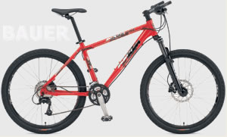Teren: grobe gorske poti, razgibana podlaga, pogojno za mestno vožnjo
Značilnosti: debeli plašči za dober stik s podlago, široki ročaji, veliko prestav - nizke prestave za vzpenjanje po hribu, ravno krmilo za boljšo kontrolo nad upravljanjem, nekatera gorska kolesa imajo vzmeti za ublažitev tresljajev
Primeren: za razgibane terene in krajše ture
Neprimeren: za daljše cestne ture
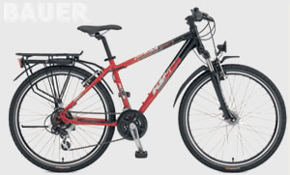Mestno kolo:
Teren: asfalt
Značilnost: veliki, ozki in gladki plašči, nekaj prestav, prtljažnik, širši sedež
Primeren: za bolj počasno mestno vožnjo
Neprimeren: za daljše cestne ture in razgiban teren
Dirkalno kolo:
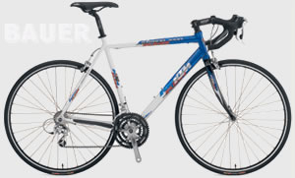Teren: asfalt
Značilnost: zelo lahko, tanke gume, spuščeni ročaji za boljšo aerodinamiko, manj prestav
Primeren: za hitrejšo cestno vožnjo
Neprimeren: za udobno vožnjo in za dodatno opremo kot so potovalne torbe
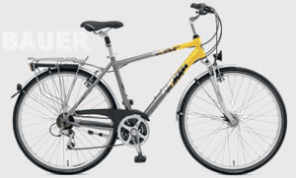Potovalno ali tracking kolo:
Teren: asfalt, makadam
Značilnost: večja kolesa, višje prestave kot gorsko kolo, ravno krmilo, močnejša konstrukcija, po namembnosti je kombinacija gorskega in cestnega kolesa
Primeren: za daljše ture, omogočajo prevažanje potovalnih torb
Neprimeren: za hitro kolesarjenje

PROFESIONALNO KOLESARJENJE

Med profesionalnimi športi je kolesarjenje precej pomembno. Prirejajo se razna tekmovanja in dirke, ki se delijo na:

-Cestno kolesarstvo: dirke so lahko enodnevne, etapne, krožne, na kronometer ali gorske dirke.
-Dirkališčno kolesarstvo: na dirkalni stezi, ki je lahko na prostem ali pokritem. Vključuje šprint (dva ali več dirkačev na krog), zasledovalno vožnjo (posamezno ali moštveno na 4 km), dirke na čas, s prednostjo (hendikep – dajanje prednosti šibkejšemu tekmovalcu), na točke, izločilne tekme, tekmovanje tandemov (kolo za dva), tekmovanje moštev, dirke z motornim vodstvom in omnium (kolesarski mnogoboj).
-Gorsko kolesarjenje: discipline so kros (XC), spust (DH), in 4kros.
-Dvoransko kolesarjenje: sem spada ciklobat, akrobatsko kolesarjenje, BMX in trial (premagovanje ovir s posebnimi kolesi).

Najpomembnejša in najprestižnejša poklicna tekmovanja v kolesarjenju na svetu so:

Vuelta a España

Je tritedenska cestna kolesarska dirka, ki poteka v Španiji. Je del Velikega Toura in UCI ProTour.

Giro d Italia

Giro d'Italia, ali kar Giro, je cestna kolesarska dirka, ki vsakoletno poteka v treh tednih v maju. Giro se po prestižu uvršča ob bok Tour de France in španski Vuelti in vse tri dirke predstavljajo Veliki Tour. Skupaj s Tour de France in kolesarskim svetovnim prvenstvom Giro tvori tudi trojno krono kolesarstva.

Tour de France
Je najprestižnejša in svetovno najbolj znana cestna kolesarska dirka. Elitne kolesarske ekipe in kolesarji se vsako leto zberejo v juliju, kjer se tri tedne merijo na eni od najtežjih preizkušenj kolesarstva. Tour de France so prvič priredili že leta 1903 in od takrat naprej je bila dirka na sporedu vsako leto, z izjemo obdobja obeh svetovnih vojn.

LANCE ARMSTRONG

Je najslavnejši kolesar na svetu. Bil je sedemkratni (zapored) zmagovalec Tour de France. Danes že upokojeni ameriški kolesar je začel kot zelo sposoben triatlonec. Po mnogih zmagah na različnih področjih, so mu odkrili raka na testisih z zasevki v pljučih in možganih. Raka je premagal in se vrnil na kolesarsko sceno, pri čemer se je iz specialista za enodnevne dirke in sprinte spremenil v odličnega kolesarja za vzpone in kronometre.
Napisal je tudi več knjig, med drugim o premagovanju raka.

